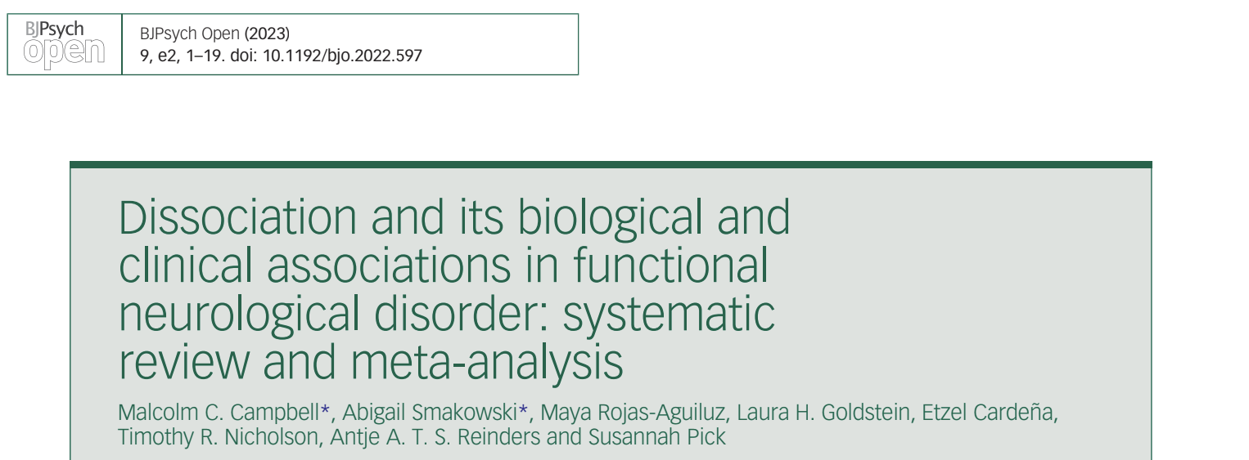

La dissociation et ses associations biologiques et cliniques dans le trouble neurologique fonctionnel : revue systématique et méta-analyse

Introduction :
Le trouble neurologique fonctionnel (TNF), anciennement désigné sous le terme de trouble de conversion, constitue une affection complexe caractérisée par des symptômes moteurs, sensitifs ou paroxystiques incompatibles avec une atteinte neurologique structurelle identifiable. Malgré les progrès réalisés dans la compréhension de cette pathologie, les mécanismes physiopathologiques impliqués demeurent incomplètement élucidés. Parmi les hypothèses les plus étudiées figure la dissociation, définie comme une altération de l'intégration normale des fonctions cognitives, émotionnelles, mnésiques, perceptives ou sensori-motrices. Si la Classification internationale des maladies (CIM-11) considère le TNF comme un trouble dissociatif, cette conception reste débattue, notamment en raison de l'absence d'une place centrale accordée à la dissociation dans le DSM-5. Plusieurs études ont néanmoins rapporté une fréquence élevée des symptômes dissociatifs ainsi qu'une prévalence importante des troubles dissociatifs comorbides chez les patients atteints de TNF, suggérant que la dissociation pourrait contribuer à la sévérité clinique et au pronostic de la maladie. Toutefois, les résultats disponibles demeurent hétérogènes et les associations biologiques sous-jacentes sont encore insuffisamment documentées. Dans ce contexte, cette revue systématique avec méta-analyse avait pour objectif d'évaluer l'intensité des symptômes dissociatifs et la fréquence des troubles dissociatifs associés chez les patients présentant un TNF, tout en analysant leurs corrélations avec les manifestations cliniques, la qualité de vie ainsi que les données issues des explorations neurobiologiques.

Patients et méthode :
Les auteurs ont réalisé une revue systématique accompagnée d'une méta-analyse conformément à un protocole préalablement enregistré dans la base PROSPERO. Les recherches bibliographiques ont été effectuées dans les bases Embase, PsycINFO et MEDLINE jusqu'en juin 2021. Les études incluses devaient porter sur des adultes présentant un diagnostic de trouble neurologique fonctionnel selon les critères du DSM ou de la CIM et rapporter soit des scores de symptômes dissociatifs obtenus à l'aide d'échelles validées, soit la prévalence de troubles dissociatifs diagnostiqués selon des critères standardisés. Les principales échelles utilisées comprenaient notamment la Dissociative Experiences Scale (DES), le Somatoform Dissociation Questionnaire (SDQ-20), la Dissociation Questionnaire (DIS-Q) et la Clinician-Administered Dissociative States Scale (CADSS). La qualité méthodologique des études a été évaluée selon une version adaptée de l'échelle de Newcastle-Ottawa. Les données quantitatives ont été synthétisées au moyen d'une méta-analyse à effets aléatoires utilisant le g de Hedges afin d'estimer les différences de scores dissociatifs entre les patients atteints de TNF et les différents groupes témoins. Des analyses en sous-groupes ont été réalisées selon le type de symptômes fonctionnels et la nature des groupes comparateurs, tandis que les associations cliniques et biologiques ont fait l'objet d'une synthèse qualitative.

Résultats de l'étude :

Au total, 75 études regroupant 3 940 patients atteints de TNF et 3 073 sujets témoins ont été retenues, la majorité étant des études cas-témoins prospectives. Les crises fonctionnelles non épileptiques représentaient la présentation clinique la plus fréquente. La prévalence des troubles dissociatifs comorbides variait considérablement selon les études, oscillant entre 8 % et 80 %, le trouble dissociatif non spécifié constituant le diagnostic le plus fréquemment retrouvé. La méta-analyse a montré que les patients présentant un TNF rapportaient des niveaux significativement plus élevés de dissociation psychique que les témoins sains ainsi que les témoins neurologiques. Les symptômes dissociatifs somatoformes étaient également nettement augmentés comparativement aux sujets sains. Les patients présentant des crises fonctionnelles semblaient manifester des niveaux de dissociation plus élevés que ceux présentant principalement des symptômes moteurs, bien que les données concernant ces derniers demeurent plus limitées. Sur le plan clinique, une dissociation plus importante était associée à une fréquence accrue des crises, à une symptomatologie fonctionnelle plus sévère, à une qualité de vie plus altérée, à une dysrégulation émotionnelle, à une alexithymie plus marquée, à des antécédents de traumatismes, notamment d'abus sexuels, ainsi qu'à une plus grande fréquence des comorbidités psychiatriques. Les études utilisant l'imagerie cérébrale et les explorations neurophysiologiques ont également mis en évidence des modifications de la connectivité fonctionnelle, de l'épaisseur corticale et de certaines réponses autonomes corrélées aux scores de dissociation, suggérant l'existence d'un substrat neurobiologique associé à ces manifestations cliniques.

Discussion :
Cette revue systématique confirme que les manifestations dissociatives occupent une place importante dans le trouble neurologique fonctionnel et pourraient constituer un facteur majeur de sévérité clinique. Les résultats de la méta-analyse renforcent les données antérieures en démontrant que les patients atteints de TNF présentent des niveaux de dissociation significativement supérieurs à ceux des populations témoins, particulièrement lorsqu'ils souffrent de crises fonctionnelles. Les nombreuses associations observées entre dissociation, fréquence des symptômes, dysrégulation émotionnelle, antécédents traumatiques et altération de la qualité de vie suggèrent que la dissociation ne représente pas un phénomène accessoire mais pourrait participer au maintien ou à l'exacerbation des symptômes fonctionnels. Les données issues de l'imagerie cérébrale et des explorations électrophysiologiques apportent également des arguments en faveur de mécanismes neurobiologiques impliquant notamment les réseaux fronto-limbiques, les régions cingulaires et les circuits responsables de l'intégration émotionnelle et sensorimotrice. Toutefois, plusieurs limites méthodologiques invitent à interpréter ces résultats avec prudence. Les études incluses présentaient une hétérogénéité importante concernant les populations étudiées, les outils d'évaluation de la dissociation et les critères diagnostiques utilisés. De nombreuses études comportaient en outre un risque élevé de biais, des effectifs réduits et un contrôle insuffisant des facteurs de confusion. Les auteurs soulignent ainsi la nécessité de réaliser des recherches prospectives de meilleure qualité afin de préciser le rôle causal de la dissociation dans la physiopathologie du TNF et d'identifier les patients susceptibles de bénéficier d'interventions thérapeutiques ciblées.

Conclusion :
Cette revue systématique et méta-analyse met en évidence une association robuste entre le trouble neurologique fonctionnel et les manifestations dissociatives. Les patients atteints de TNF présentent non seulement une fréquence élevée de troubles dissociatifs comorbides, mais également des niveaux plus importants de dissociation psychique et somatoforme que les populations témoins. Ces symptômes sont associés à une plus grande sévérité clinique, à une qualité de vie diminuée ainsi qu'à des altérations neurobiologiques suggérant l'implication de réseaux cérébraux spécifiques. Malgré l'hétérogénéité des études disponibles, ces résultats plaident en faveur d'une évaluation systématique de la dissociation dans la prise en charge des patients présentant un TNF, afin d'améliorer le diagnostic, la stratification pronostique et l'orientation thérapeutique. Les auteurs insistent néanmoins sur la nécessité de conduire des études longitudinales et mécanistiques utilisant des outils diagnostiques standardisés et des biomarqueurs objectifs afin de mieux comprendre la place exacte de la dissociation dans le développement et l'évolution du TNF. Une meilleure compréhension de ces mécanismes pourrait favoriser le développement d'approches thérapeutiques personnalisées intégrant les dimensions neurologiques, psychologiques et neurobiologiques de cette affection complexe.

Traduit de l’anglais et synthétisé par :
Dr LAMZALLA MOHAMED
Service de psychiatrie – CHU Mohammed VI
Juillet 2026

